Мастер-класс по изготовлению кукол-столбушек:
Желанница, Карельская рванка

Желанница

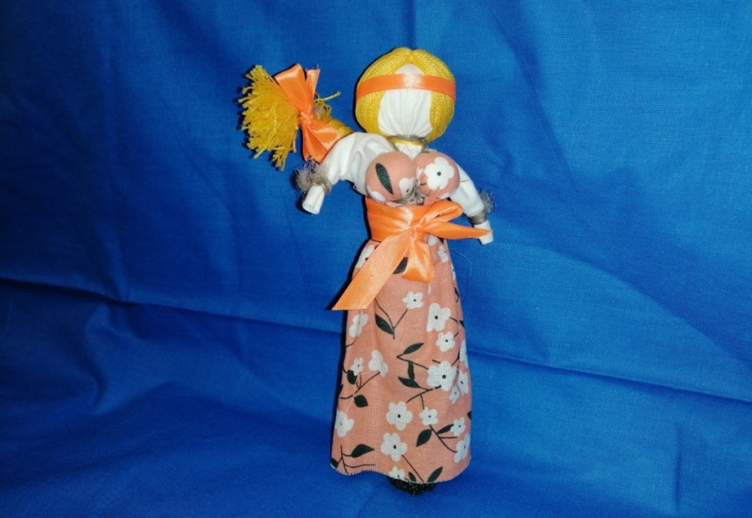

Кукла Желанница помогает исполнять задуманное. Женщины делали себе тряпичную помощницу из ткани, украшая её лентами и бусинами. Делать её нужно дома наедине со своими мыслями.

Материалы
– Ткань любого цвета 15×35 см.
– Наполнитель (ветошь, синтепон, вата).
– Белые лоскутки 20×20 см.
– Кусочек материи 20×14 см.
– Ткань для передника – 10×7 см.
– Нити для волос любого цвета (мулине, ирис, нити для вязания).
– Тесёмки разного оттенка, чтобы обвязать волосы, – 21 см.
– Тесёмки для пояса – 40 см.

Изготовление
- Делаем скрутку из ткани для туловища. Обвязываем её красной нитью в форме крестиков, а потом закрепляем нитку снизу. Основание для туловища должно получиться плотным и ровным, чтобы куколка могла держать равновесие.
- Для изготовления головы и ручек кладём на середину лоскута плотный кусочек ваты размером с грецкий орех. Если ваты нет, можно использовать любой другой наполнитель – ветошь, синтепон, кудель, нитки. Формируем голову: крепко фиксируем вату внутри лоскута. Стараемся, чтобы все концы ткани получились одинаковой длины.
- Расправляем ткань так, чтобы получился ровный треугольник.
- Определяем длину руки и подгибаем уголок ткани внутрь. Аккуратно подворачиваем боковую ткань так же внутрь. На запястье нитку закрепляем.
- По готовой руке определяем длину второй руки, подгибаем ткань, дальше всё повторяем по схеме первой руки.
- Располагаем заготовку на скрутке так, чтобы голова находилась точно посередине. Прикрепляем её к скрутке, определив талию куклы.
- Пучок нитей для волос распрямляем и перевязываем нитью в тон по центру. Прикладываем волосы к голове фигурки и фиксируем нитью такого же цвета по шее. Длину волос выбираем сами, но не забываем, что славянки раньше не носили короткие волосы. Если взять нить в две длины куклы, то получится длинная коса.
- Украсить косу куклы можно бантом из атласной ленты. Вторую ленту можно взять тоже атласную или с рисунком и повязать на голове, что тоже укрепит косу на голове куклы.
- Юбка для мотанок всегда делается по одному принципу. Ткань прикладывают к фигурке изнаночной стороной и натягивают ее на верхнюю часть фигурки. На поясе обвязывают материю нитью, опускают ткань вниз и повязывают пояс.

Карельская рванка (Капустка, Рванка, Вепская)

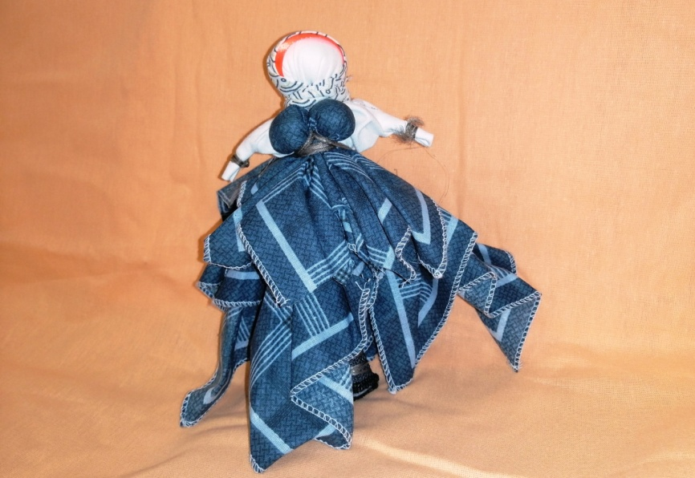

Капустка (Рванка, Вепская) – очень важная кукла в жизни женщины. Её делали девушки, которые собирались замуж. Считалось, что она помогает сделать единственно правильный выбор своего суженого. Когда жених находился, куклу ставили на сундук для привлечения достатка.
В нашем современном мире Капустку можно поставить в уютный уголок на кухне.

Материалы
– Квадрат белой или бежевой ткани 20×20см.
– Любой наполнитель (ветошь, синтепон, вата.
– Два мужских носовых платка.
– Атласная лента – 15 см длиной и 1 см шириной.
– Яркая, менее плотная ткань однотонной или узорчатой расцветки – 20×20 см.
– Крепкая нить (ирис, мулине, х/б).

Изготовление
- Кладём на середину лоскута плотный кусочек ваты размером с грецкий орех. Если ваты нет, можно использовать любой другой наполнитель – ветошь, синтепон, кудель, нитки. Формируем голову: крепко фиксируем вату внутри лоскута. Стараемся, чтобы все концы ткани получились одинаковой длины.
- Расправляем ткань так, чтобы получился ровный треугольник.
- Определяем длину руки – подгибаем уголок ткани внутрь. Аккуратно подворачиваем боковую ткань так же внутрь. На запястье закрепляем нитку.
- По готовой руке определяем длину второй руки, подгибаем ткань, дальше всё повторяем по схеме первой руки.
- Изготовив ручки, определяем место «талии», стягиваем на ней ткань в два-три оборота крепкой ниткой и завязываем узелок.
- Для платья разделяем оба мужских платка на четыре квадрата, то есть всего получится восемь квадратов.
- Шесть квадратов из платка распределяем по талии куклы. Для этого берём квадрат за уголок, как лепесток, и лицевой стороной прикладываем к кукле – таким образом, чтобы одним уголок покрывал талию, а весь лоскуток закрывал голову куклы. Прикрепляем нижний уголок к талии двумя-тремя оборотами нитки. Так же приматываем остальные лоскуты ткани. После того как все лоскуты будут привязаны, квадраты опускаем, и у куклы получается объёмная, пышная юбка.
- Грудь символизирует богатство, достаток, поэтому она должна быть плотной и достаточно объёмной. Грудь делаем из двух оставшихся квадратов платка: каждую по тому же принципу, что и голову. Концы нитей не обрезаем: ими прикрепляем грудь к кукле обережным крестом. Это важный этап! Нитку ведём от правой стороны талии вверх на левое плечо, делаем оборот вокруг шеи и с правого плеча спускаем вниз к левой стороне талии. Далее ведём нить вокруг пояса (сзади) так, чтобы впереди она опять оказалась справа на талии. Аналогичным способом делаем крест сзади и закрепляем нить узелком по центру спины. Углы ткани аккуратно расправляем над юбкой, что делает куклу ещё пышнее.
- Берём 15 см атласной ленты шириной 1 см и завязываем на голове куклы. Теперь сверху покрываем голову платком. Его концы можно завязать и впереди, и сзади – как вам больше понравится.

